## Testiranje – detaljnije o greškama provela Ines Gabrić

Što sam provjeravala, što bi moglo poći po krivu i što se desilo:

1: Što se desi ako kliknem nešto što nije gumb na main menu?

2: Jel scoreboard na početku 0 za oba igrača?

3: Ako u igri ne stisnem na polje nego sa strane?

Slika na kojoj se prikazuje tekst

Opis je automatski generiran4: Broji li pobjede točno?  
Nekad broji krivo, npr. dva puta je pobijedio križić, ali onda kad je treći put pobijedio pobjeda se zapisala kružiću. Na prvoj slici idući potez je križić dole lijevo, što znači da križić pobjeđuje, u ovom slučaju nekad piše da je križić pobijedio, a nekad kružić. Na drugoj slici ista stvar, idući potez je dole desno križić, znači križić pobjeđuje, a bilježi kao da je pobijedio kružić. Greška se događa i kad koristim ostale ploče, na trećoj slici idući potez je bio križić dole lijevo. **Znači nekad broji točno, nekad krivo**

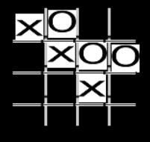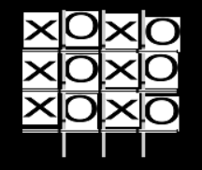

5: Kad imaju izjednačene pobjede radi li scoreboard?

6: Što se desi kad je neriješeno?  
Vidim da je u kodu pokriven taj slučaj, ali nisam uspjela smisliti primjer u kojem je rezultat neriješen, jer je to jako rijedak slučaj.

7: Izmjena križića i kružića  
Ponekad se prestanu izmjenjivati križić i kružić pa se iscrtava samo križić.  
Update: Događa se na drugoj ploči u zadnjem redu i tada napiše krivom igraču pobjedu.

8: Odabir već zauzetog polja

9: Odabir polja, pa izvan polja, pa opet polje, hoće li možda strgati izmjenu križića i kružića?

10: Sve tipke rade ispravno

11: Mogu igrati više partija za redom i ne ometa brojenje pobjeda i rad same igre

12: Kad izađem izbrišu se podaci o pobjedama

13: Pravila kada je tko pobijedio uglavnom rade

14: Nema vizualne glitcheve (npr. da se slova glitchaju)

15: Menu radi, jasan je i lak za korištenje

16: Točno piše tko je pobijedio nakon odigrane igre

17: PROBLEM S DRUGOM PLOČOM: na drugoj ploči zadnji red ne radi, ne radi izmjena križića i kružića, ako se koristi taj red krivo zapiše i pobjedu, nakon što kliknem na polje u zadnjem redu izmjena igrača se strga gdje god da kliknem iduće  
Na lijevoj slici unosila sam ta 3 poteza jedan za drugim, a igrač se nije promijenio. Bez obzira na krivu promjenu igrača trebao je pobijediti križić (Player 1), a ispiše da je pobijedio kružić (Player 2)

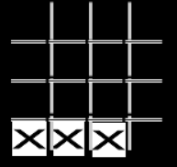Slika na kojoj se prikazuje tekst, sat

Opis je automatski generiran

18: Nakon uočenog problema provjeravala sam sve redove na svim pločama i nigdje drugdje nisam uočila takav problem

19: Brojenje pobjeda u svim smjerovima radi za oba igrača

20: X i O nisu centrirani, ako se ne klikne točno u gornji lijevi kut bude nepregledno, **igra funkcionira**, ali bilo bi preglednije i jednostavnije za korištenje da su centrirani. Tim je pokušao popraviti, ali nisu uspjeli pa je stavljena napomena da igrač klika u gornji lijevi kut.

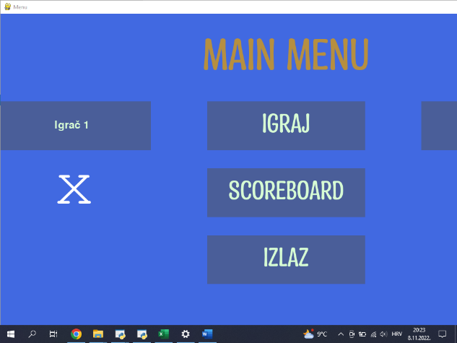21: Na nekim rezolucijama ne radi, izlazi izvan ekrana.

